Уважаемые родители!
Вашему вниманию предлагается консультация на тему:
«Что можно сделать из природного материала».
Малыши очень любят делать поделки своими руками вместе с родителями. Ведь это отличный способ скоротать время и развить мелкую моторику, усидчивость и показать свои творческие навыки.
Наверняка вашему малышу уже надоело творить из цветной бумаги и пластилина, поэтому можно отправиться в лес и собрать много природного материала для изготовления поделок. А также это прекрасный повод прогуляться и познакомить ребенка с природой.
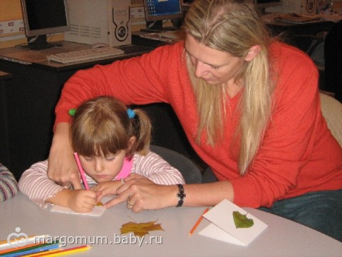
Самая популярная поделка-аппликация. Вашему вниманию я предоставлю несколько вариантов изготовления аппликации из природных материалов, а именно из листьев. Вы можете использовать самые разные листики, любых цветов,и создавать самые различные картинки, насколько позволяет фантазия.

Аппликация «Кот и мышка»
Вам понадобится:
-Картон белый
-Листья разных размеров
-Карандаш
-Клей
Делаем мышку.
1. Для начала нарисуем карандашом тело мышки.
2. Приклеиваем маленькие листики — это у нас будут лапки
3. Сверху приклеиваем большой листик – это у нас тело мышки
4. И для головы выбираем листик среднего размера.
5. Теперь оформляем голову, рисуем носик, глазки и усики. Их можно сделать из бусинок или ягодок. На ваш выбор.

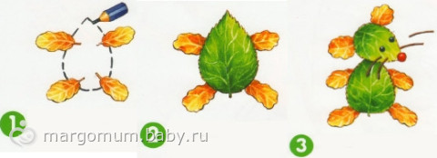

Делаем котика.
1. Рисуем голову будущего котика.
2. И приклеиваем поочередно листики. Сначала ушки и туловище, потом мордочку, лапки и хвостик .
3. Рисуем глазки, носик, усики.

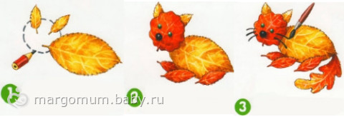
Вот вся композиция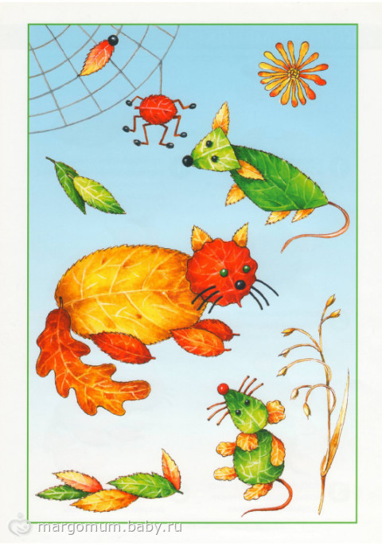

Вы можете добавить на свой вкус других животных, сделать из палочек норку для мышки и так далее.

Подделки из тыквенных семечек.
Тыква очень полезна, но её семечки можно использовать в другом направлении, а именно сделать из них подделку.
Нам понадобится.
-Картон белый
-Клей
-Карандаш
-Краски
-Тыквенные семечки
Дерево из тыквенных семечек.

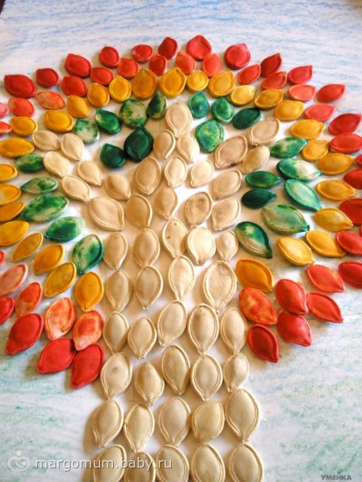

Бусы из тыквенных семечек и шиповника
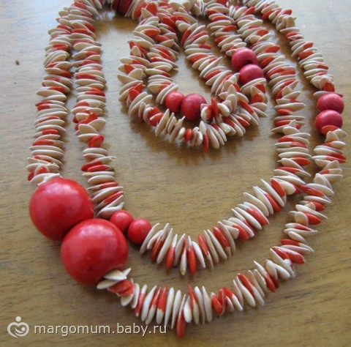
Райская птица.
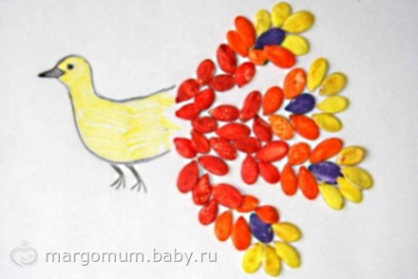

Животные из листьев.
Вот еще несколько вариантов поделок из листиков. Вы можете сделать любое животное, любую композицию или просто украсить рамочку. Но перед началом работы листья надо подготовить. Их необходимо высушить – положить между газетными листами и прогладить утюгом.
Слоник.
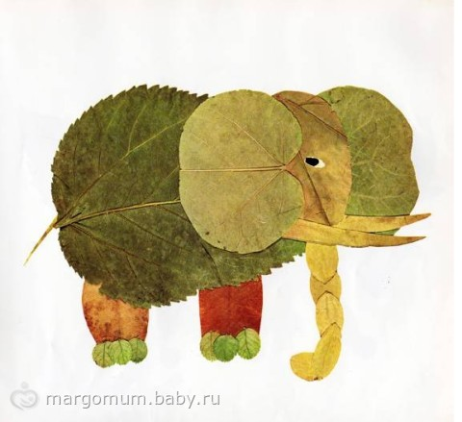

Цыплята.
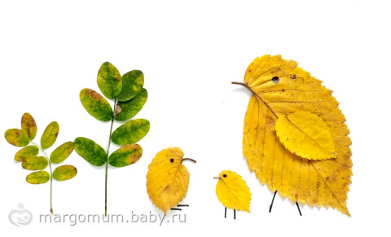

Лось.
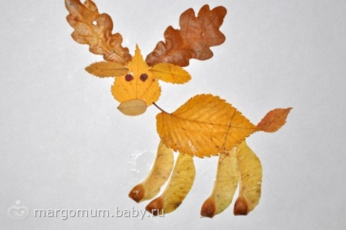

Украшаем интерьер.
Вы можете провести время с пользой — сделать новое украшение для вашего дома. А именно просто поместить листья в рамочку или украсить сами рамки для фотографий.
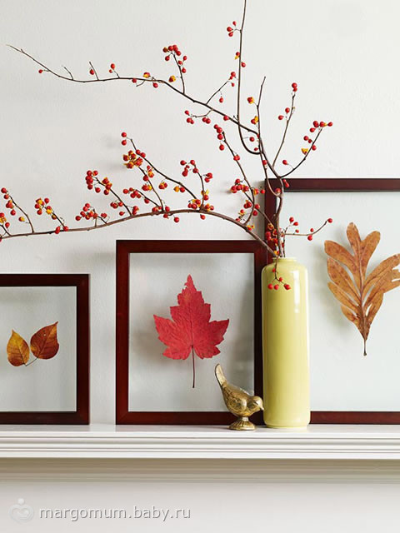
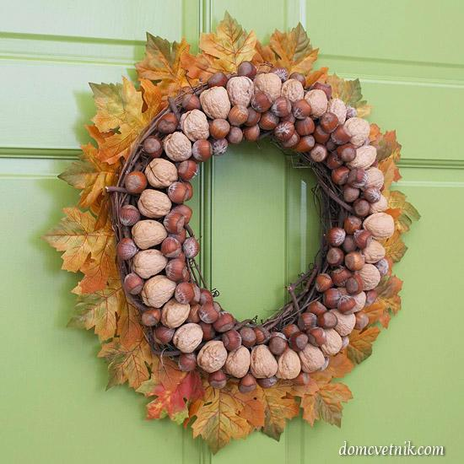

Так же вы можете использовать шишки, желуди, палочки, веточки для изготовления самых различных фигурок, картинок и аппликаций.
А после того как вы закончите поделку ваш малыш будет несомненно рад, что у него получилась такая красота. Да и родители будут довольны, что отвлекли ребенка и выкрали себе несколько минут или даже часов свободного времени.
Желаем успехов в творческой работе с детьми!
Подготовила: воспитатель Бойко Е.В

